**Nežiadúce živočíchy v domácnosti a pre človeka**

-živočíchy, prenášajúce choroby, znehodnocujú šaty, potraviny

Zástupcovia:

|  |  |
| --- | --- |
| múčiar obyčajný  Image result for múčiar" | * hmyz – larvy = múčne ............ * žije v................................ |
| moľa šatová  Image result for moľa" | * motýľ – larvy = živia sa   ...................... , kožušinou |
| Image result for mucha domáca"mucha domáca | * hmyz * prenáša ............................... |
| šváb obyčajný  Image result for šváb" | * v zanedbaných domácnostiach * požiera ............................ |
| mravec faraónsky  Image result for mravec" | * ......................................... |
| švehla obyčajná  Image result for švehla" | * stráni sa svetlu, * živí sa: |
| Image result for roztoč"roztoč | * v perinách, kobercoch * spôsobuje ............................. |

**Parazity:** organizmus, ktorý žije na ú__________ svojho h__________________, typy:

**A) V________________ –** živia sa k________ človeka

|  |  |
| --- | --- |
| Blcha ľudská | - larvy sa vyvíjajú na odpadkoch  - dospelé prenášajú ...................... |
| Zobraziť zdrojový obrázokVoš detská | - vajíčka =  - prevencia – hygiena vlasov  - výskyt vší u detí voláme **p____________** |
| Zobraziť zdrojový obrázokPloštica posteľná | - v zanedbaných domácnostiach  -živí sa: |
| Výsledok vyhľadávania obrázkov pre dopyt komár piskľavýKomár piskľavý | - žije okolo vodných plôch  - krvou sa živia iba:  - |

**B) Vnútorné** – žijú v______________________človeka

|  |  |
| --- | --- |
| Pásomnica dlhá  Telo = hlavička + dlhé telo zložené z článkov  - na hlavičke sú prísavky alebo háčiky | - žije v tenkom čreve  - získame ju konzumáciou zle tepelne upraveného mäsa, ktoré obsahuje larvy=________. Spôsobuje bolesť brucha, náhle chudnutie, nechuť, odoberá živiny **celým povrchom** tela. |
| Hlísta detská | - pohlavná dvojtvarosť  - žije v t____________ čreve |
| Mrľa ľudská | -žije v ..................... čreve  - samičky kladú .......................  v okolí konečníka  PREVENCIA= |

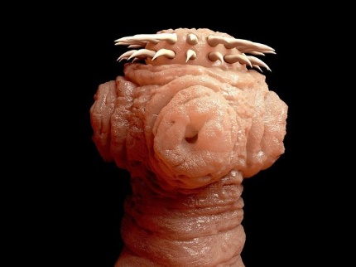 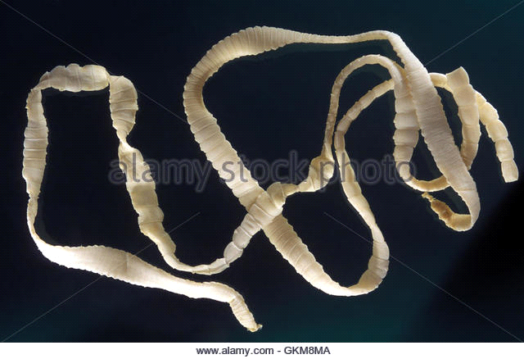

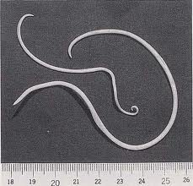 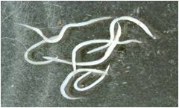

**Nežiadúce cicavce v ľudských sídlach**

**Zástupcovia:**

**Myš domová**

* aktívna ...........................,spôsobuje škody na ....................., robia si zásoby
* žije v .............................., rozmnožuje sa 4-8 x do roka

**Potkan hnedý**

* telo má ......................... ako myš
* neosrstený .......................
* všežravý
* žije v spoločenstvách 3-5 rokov
* výborne vyvinuté ...............................................

**Potkan tmavý**

* menšieho vzrastu, žije na povalách, sýpkach
* živí sa ..................... a zrnom
* prenáša choroby

NEBEZPEČENSTVO:

- hrozí rýchle p_________________, ničia zásoby, prenášajú ________________

**Boj so škodcami delíme na:**

**1.ch_________________**

**2.mechanický – napr.** zbieranie lariev š____________ (lapače samičiek lykožrútov)

**3.b_______________________**

**1. Všeobecne chemické látky na ničenie organizmov (hmyzu, hlodavcov, húb voláme_________________.**

Chemické látky na ničenie hmyzu voláme_______________, na ničenie húb a plesní__________________.

**Proces ničenia hlodavcov (myší, potkanov) sa nazýva:**

**___________________________________________________**

**Najvýznamnejší, najpriateľskejší k prírode je však biologický boj proti škodcom:**

**Myslí sa tým** využitie ich prirodzených nepriateľov, napr. lienka sa živí ___________, vtáky (lastovičky, sýkorky, drozdy...) sa živia larvami ____________ a podobne.